УО «Белорусский государственный университет информатики и радиоэлектроники»
Кафедра ПОИТ

Отчет по практической работе №4
по предмету
Теория информации
Вариант 1

Выполнил:
Редько А.М.
Группа 451004
Проверила:
Болтак С. В.

Минск 2026

Задание:
Вариант 1
Реализовать программное средство, выполняющее вычисление и проверку электронной цифровой подписи (ЭЦП) текстового файла на базе алгоритма RSA. Для вычисления хеш-образа сообщения использовать функцию 3.2 из методических материалов (стр.22, Н₀=100). Числа p и q, а также закрытый ключ ввести с клавиатуры. Произвести все необходимые проверки для параметров, вводимых с клавиатуры. В отдельное поле вывести полученный хеш сообщения в 10 с/cч. ЭЦП вывести как целое число. Сформировать новое сообщение, состоящее из исходного сообщения и добавленной к нему цифровой подписи в виде числа в десятичной системе счисления. Цифровую подпись добавлять в конец файла. При проверке ЭЦП предусмотреть возможность выбора файла для проверки.
На экран вывести результат проверки:
- Сообщение о том верна подпись или нет.
- Вычисленные при проверке значения.
Для возведения в степень использовать быстрый алгоритм возведения в степень по модулю.

Тесты:
Тест 1.1: проверка допустимых значений
Входные данные: p = 4; q = 13; d = 7
Ожидаемый результат: ошибка - p не является простым

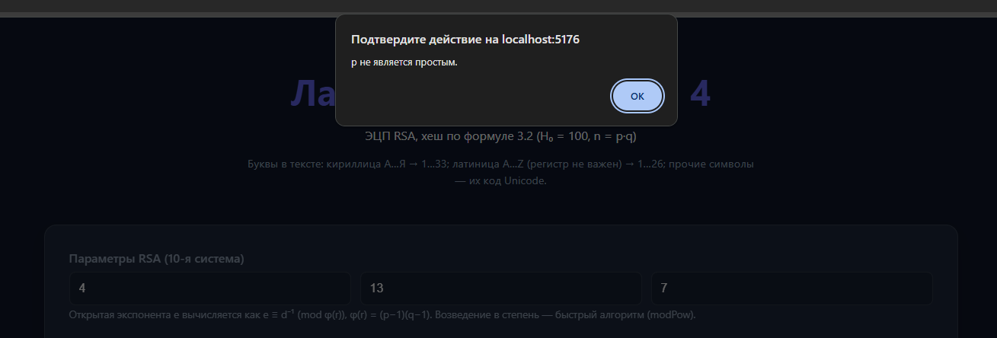

Тест 1.2: проверка допустимых значений
Входные данные: p = 13; q = 13; d = 7
Ожидаемый результат: ошибка - p и q должны быть различны
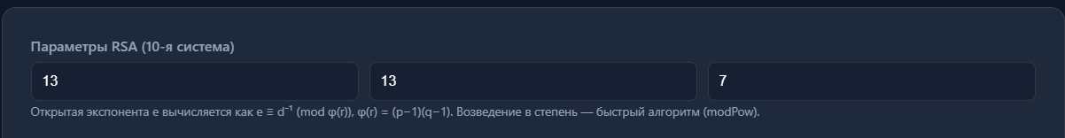
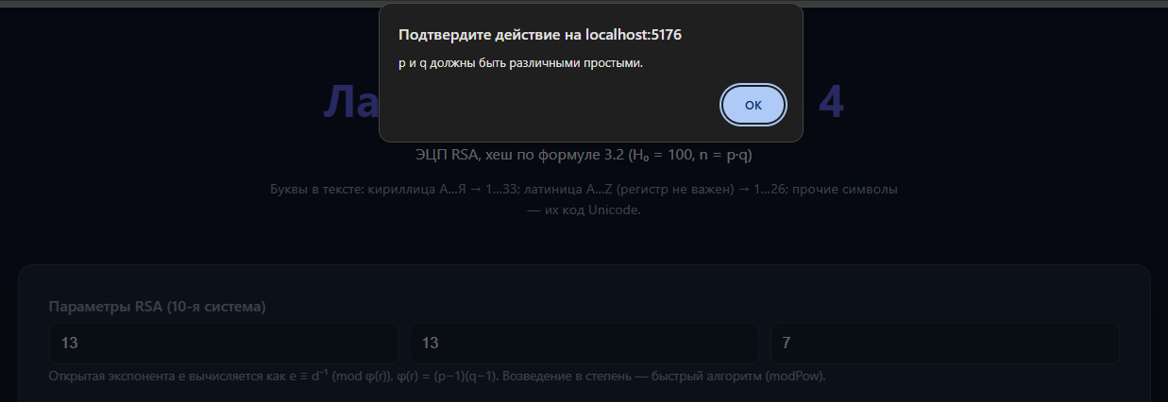
Тест 1.3: проверка допустимых значений
Входные данные: p = 11; q = 13; d = 6
Ожидаемый результат: ошибка - d должно быть взаимно простым с φ(r)
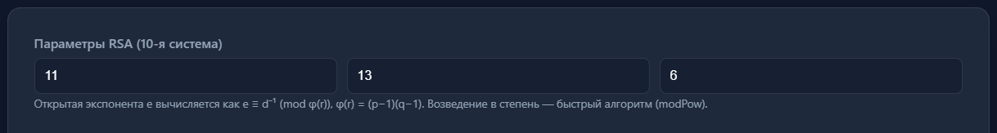
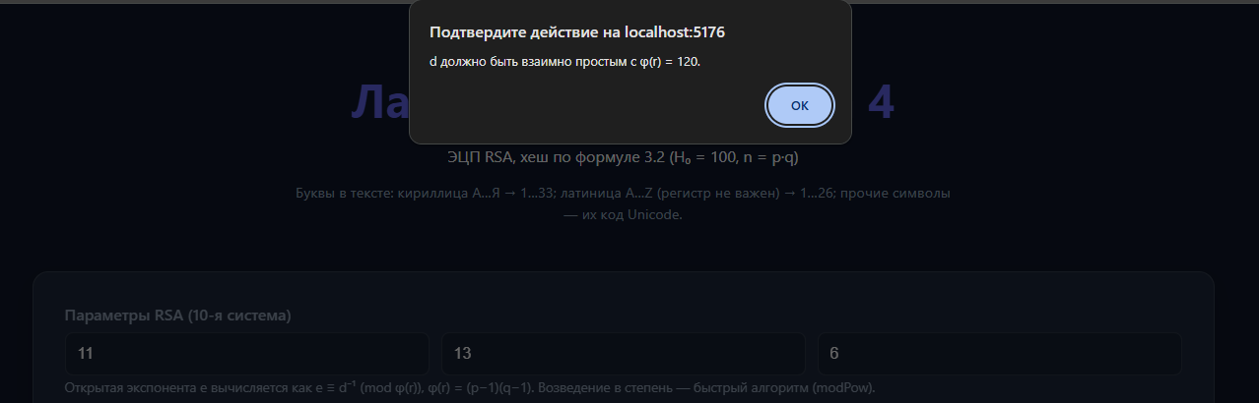

Тест 2: Пустой файл
Входные данные: p = 11; q = 13; d = 7
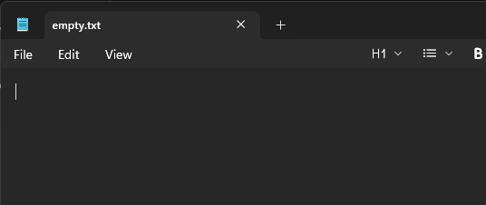
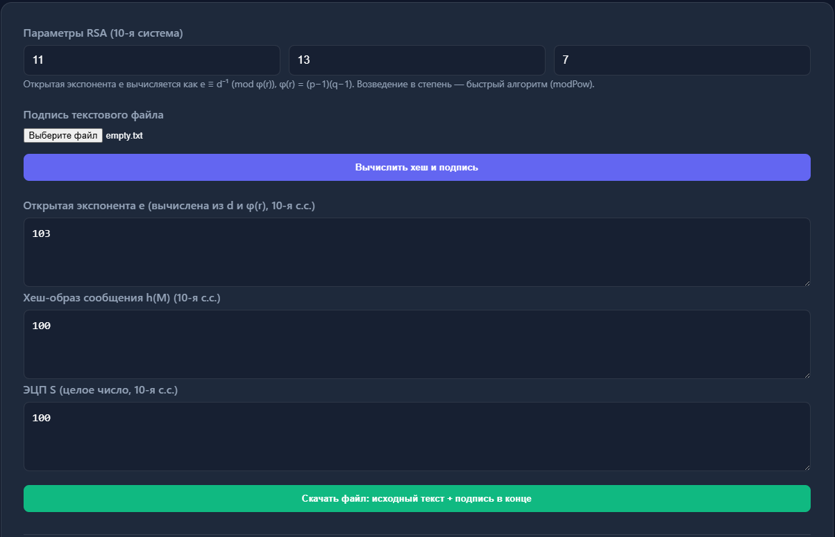
Подписанный файл:
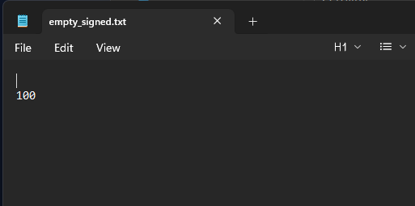

Тест 3: Один блок (русский текст)
Входные данные: p = 11; q = 13; d = 7
А
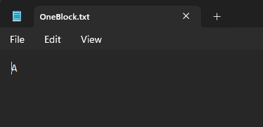
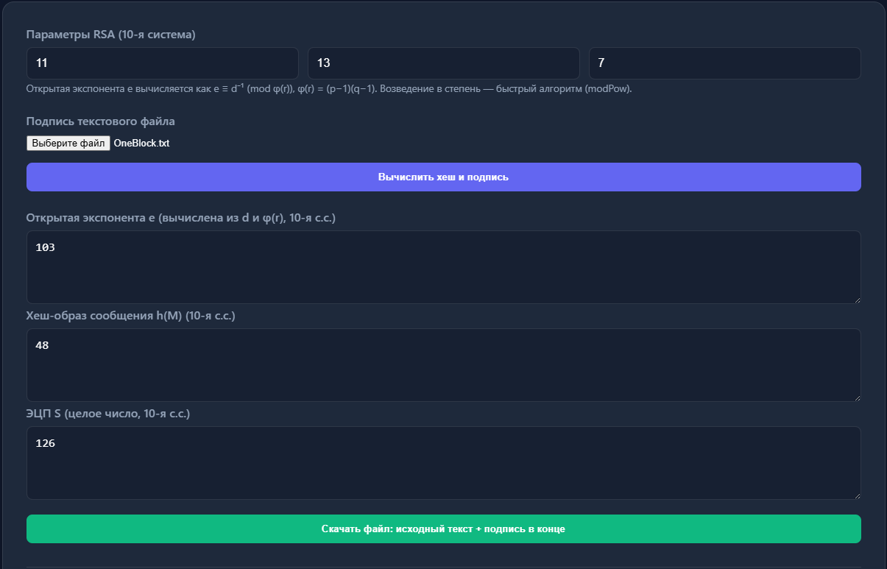
Подписанный файл:
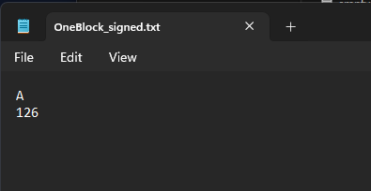

Тест 4: Текст на английском
Входные данные: p = 11; q = 23; d = 13
HELLO
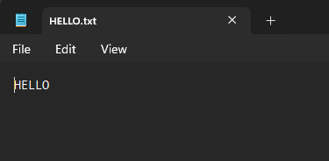
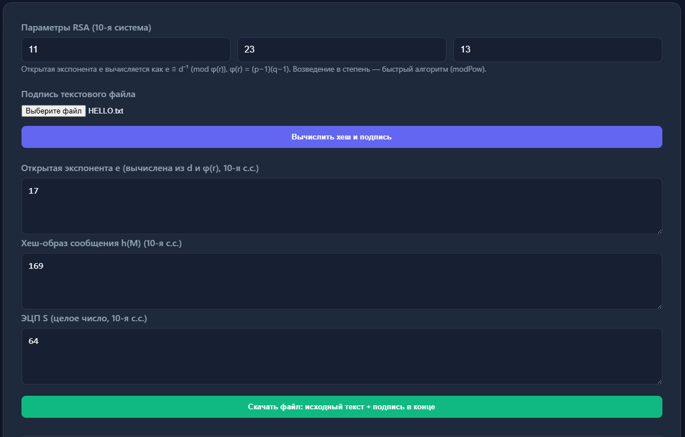
Подписанный файл:
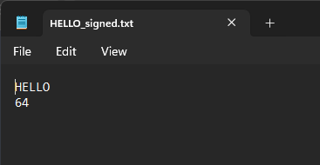

Тест 5.1: Проверка подписи
Входные данные: p = 11; q = 23; d = 13
Ожидаемый результат: подпись верна
HELLO
64

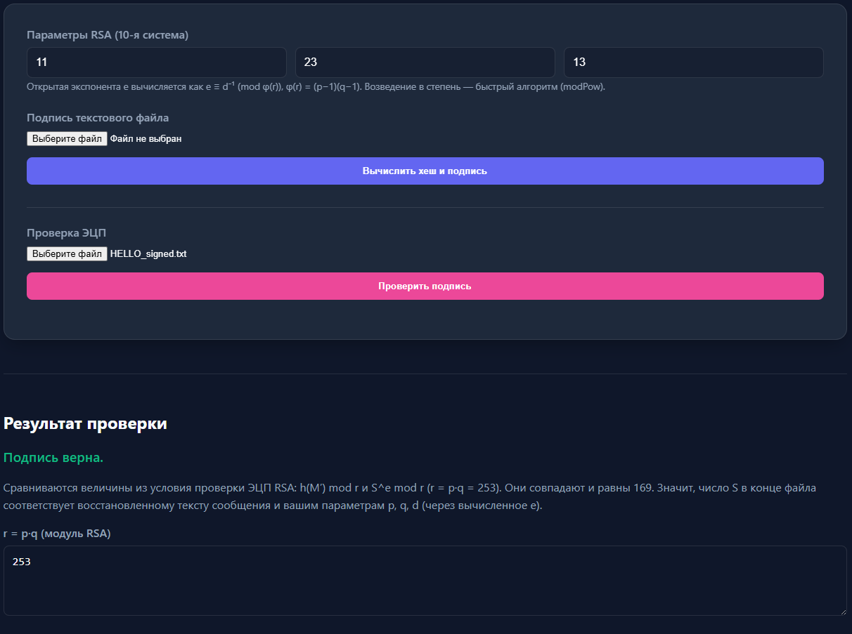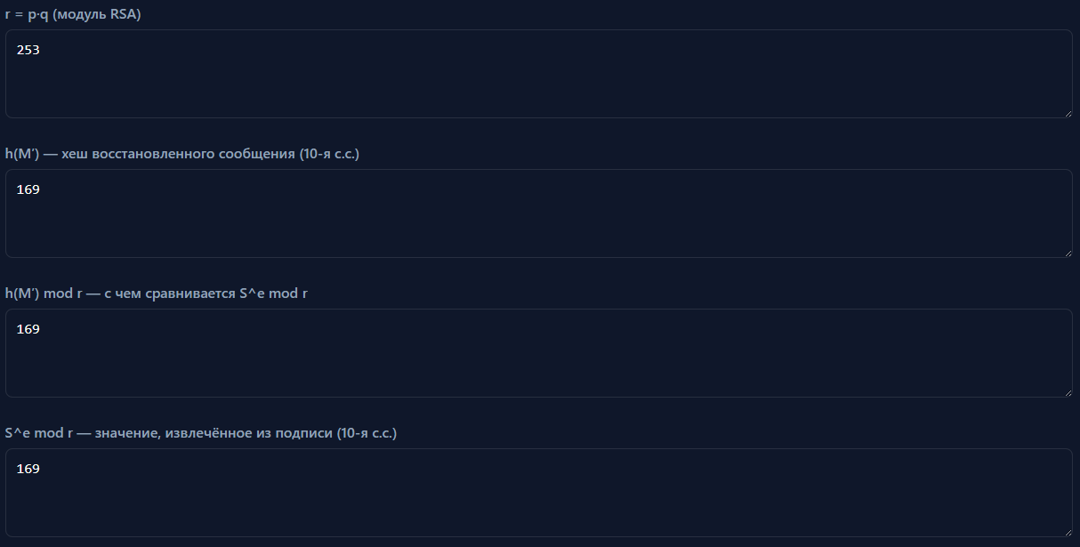

Тест 5.2: Проверка подписи
Входные данные: p = 11; q = 23; d = 13
Ожидаемый результат: подпись неверна
HELLO
63
